HƯỚNG DẪN CHẠY CHƯƠNG TRÌNH
Tài liệu này hướng dẫn chi tiết các bước cài đặt và chạy chương trình giải mê cung bằng thuật toán Dijkstra trên máy tính cá nhân.

1. YÊU CẦU HỆ THỐNG
Để chương trình hoạt động bình thường, máy tính cần đáp ứng các yêu cầu sau:
- Phần mềm cần có
- Hệ điều hành: Windows
- Không yêu cầu cài đặt trình biên dịch hay môi trường lập trình
- Chương trình đã được đóng gói sẵn dưới dạng file thực thi (.exe)

2. CẤU TRÚC THƯ MỤC CHƯƠNG TRÌNH
Sau khi giải nén, thư mục chương trình gồm các file và thư mục sau:
- DuckRescue.exe: File thực thi chính của chương trình
- path.txt: File dữ liệu đầu vào mà chương trình sử dụng
- _internal/: Thư mục chứa các thư viện và tài nguyên cần thiết
- DuckRescue.zip: File nén lưu trữ chương trình
Lưu ý:
- Tất cả các file phải nằm chung một thư mục
- Không xóa hoặc đổi tên thư mục _internal và file path.txt

3. CÁC BƯỚC CHẠY CHƯƠNG TRÌNH

Bước 1: Mở thư mục chương trình
- Giải nén file Pro.zip
- Mở thư mục chứa DuckRescue.exe

Bước 2: Chạy chương trình

Cách 1: Chạy bằng Terminal (khuyến nghị)
- Mở Terminal trong thư mục chương trình
- Gõ lệnh: ./DuckRescue.exe
- Nhấn Enter
Cách này giúp quan sát thông báo và lỗi (nếu có)

Cách 2: Chạy trực tiếp trên Windows
- Mở thư mục chương trình
- Nhấp đúp chuột vào DuckRescue.exe
Nếu chương trình tắt ngay sau khi mở, nên sử dụng Cách 1 để kiểm tra lỗi.

4. CÁCH SỬ DỤNG CHƯƠNG TRÌNH
Sau khi chạy file DuckRescue.exe, giao diện chính của chương trình sẽ xuất hiện.

4.1. Màn hình chọn mê cung
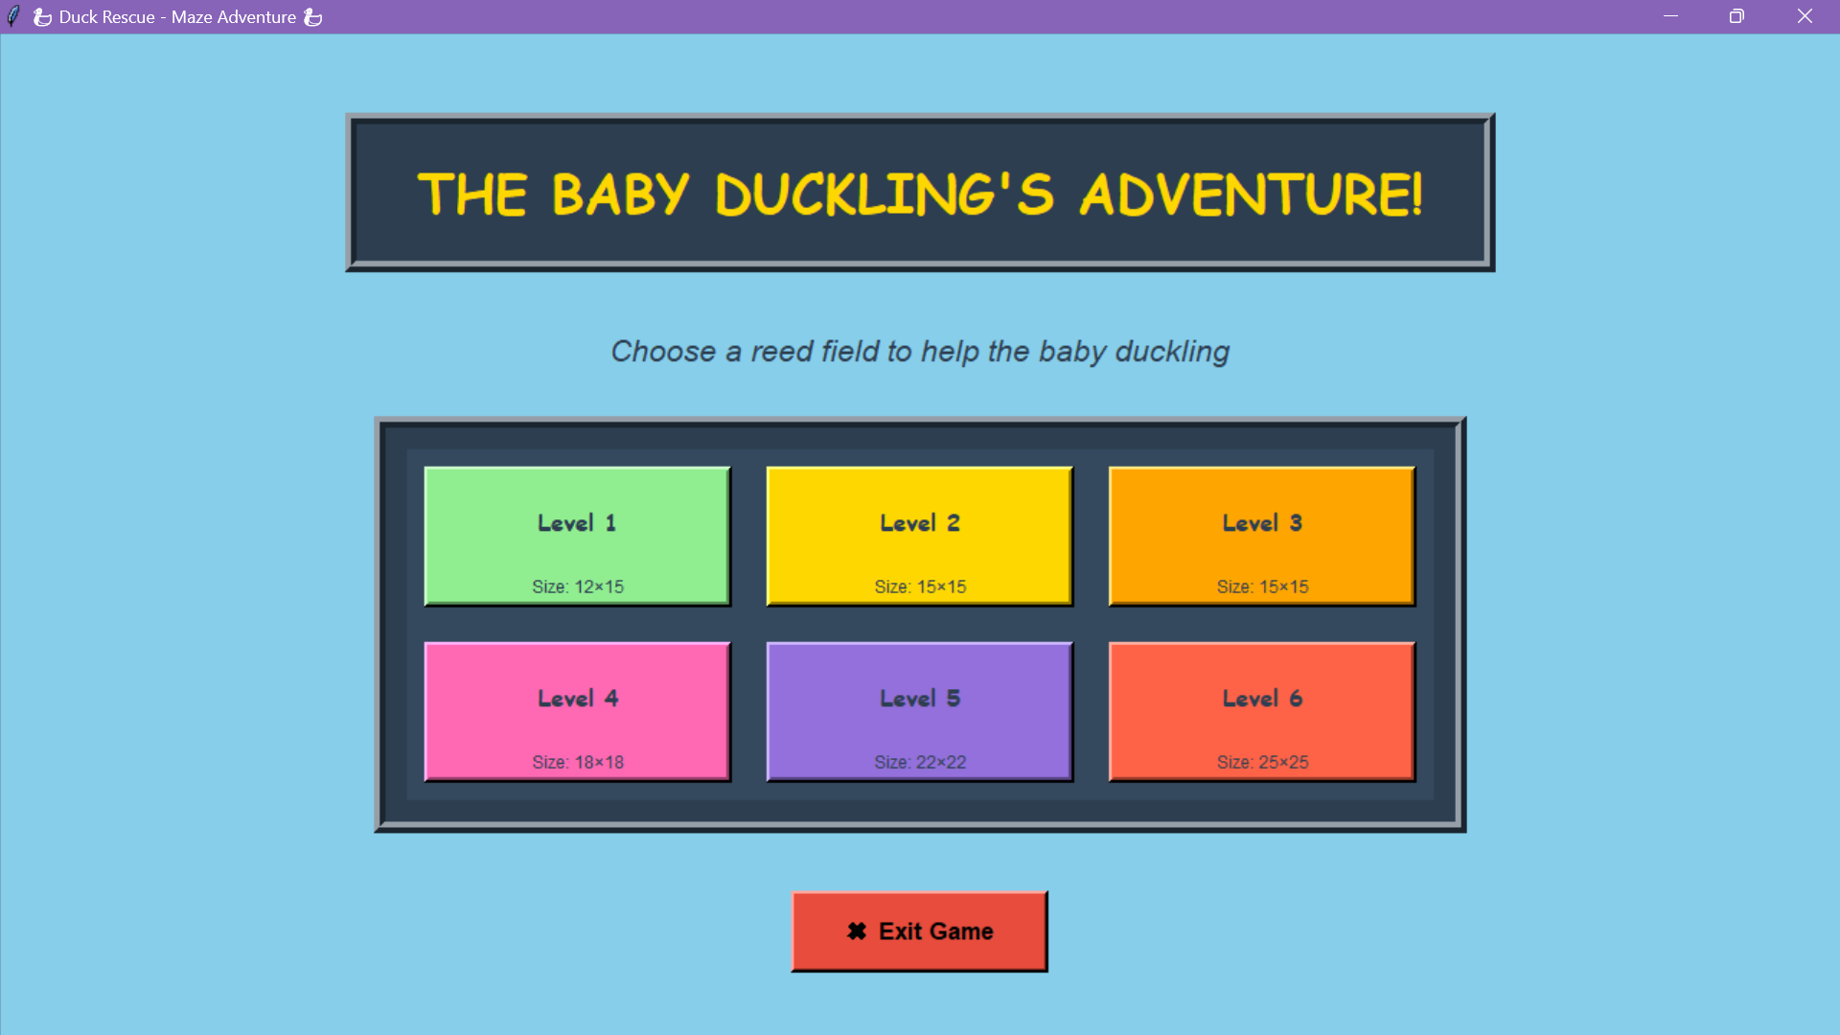
- Khi chương trình khởi động, màn hình đầu tiên hiển thị các level/mê cung cho người dùng lựa chọn.
- Người dùng chọn một mê cung mong muốn (ví dụ: Level 1, Level 2, …).

4.2. Bắt đầu giải mê cung
- Sau khi chọn mê cung, người dùng nhấn nút “Help the Duckling”.
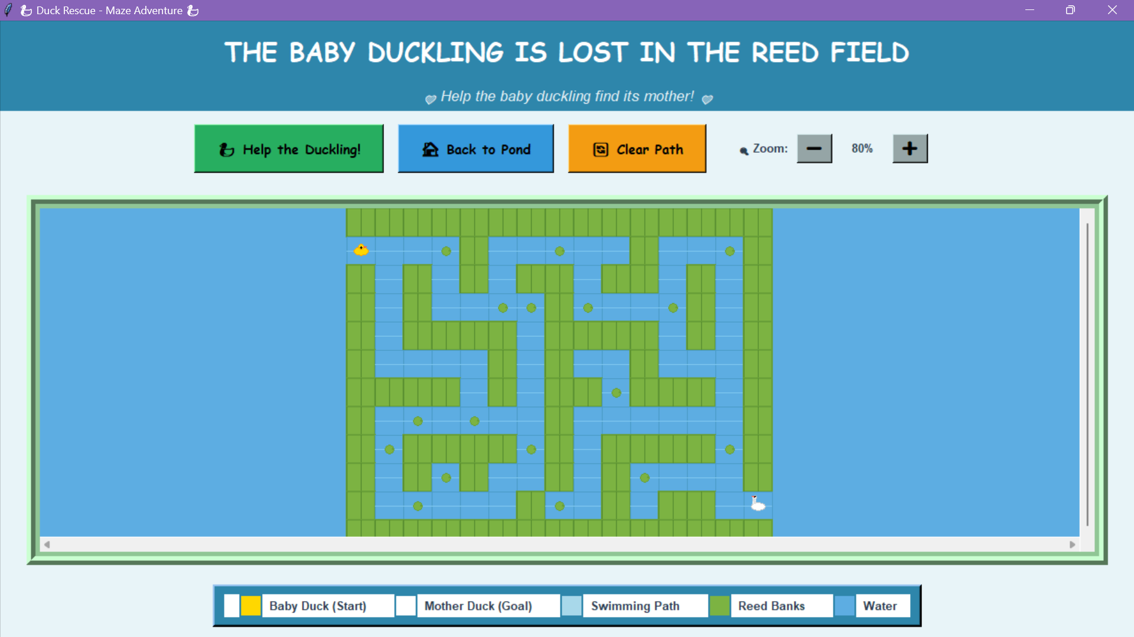
- Chương trình sẽ bắt đầu thực hiện thuật toán tìm đường đi ngắn nhất để hỗ trợ nhân vật di chuyển trong mê cung.

4.3. Hiển thị quá trình tìm đường
- Trong quá trình thực hiện, chương trình sẽ:
  - Hiển thị trực quan quá trình tìm đường
  - Minh họa các bước duyệt và đường đi tìm được
- Người dùng có thể quan sát toàn bộ quá trình thuật toán hoạt động thông qua animation trên giao diện.
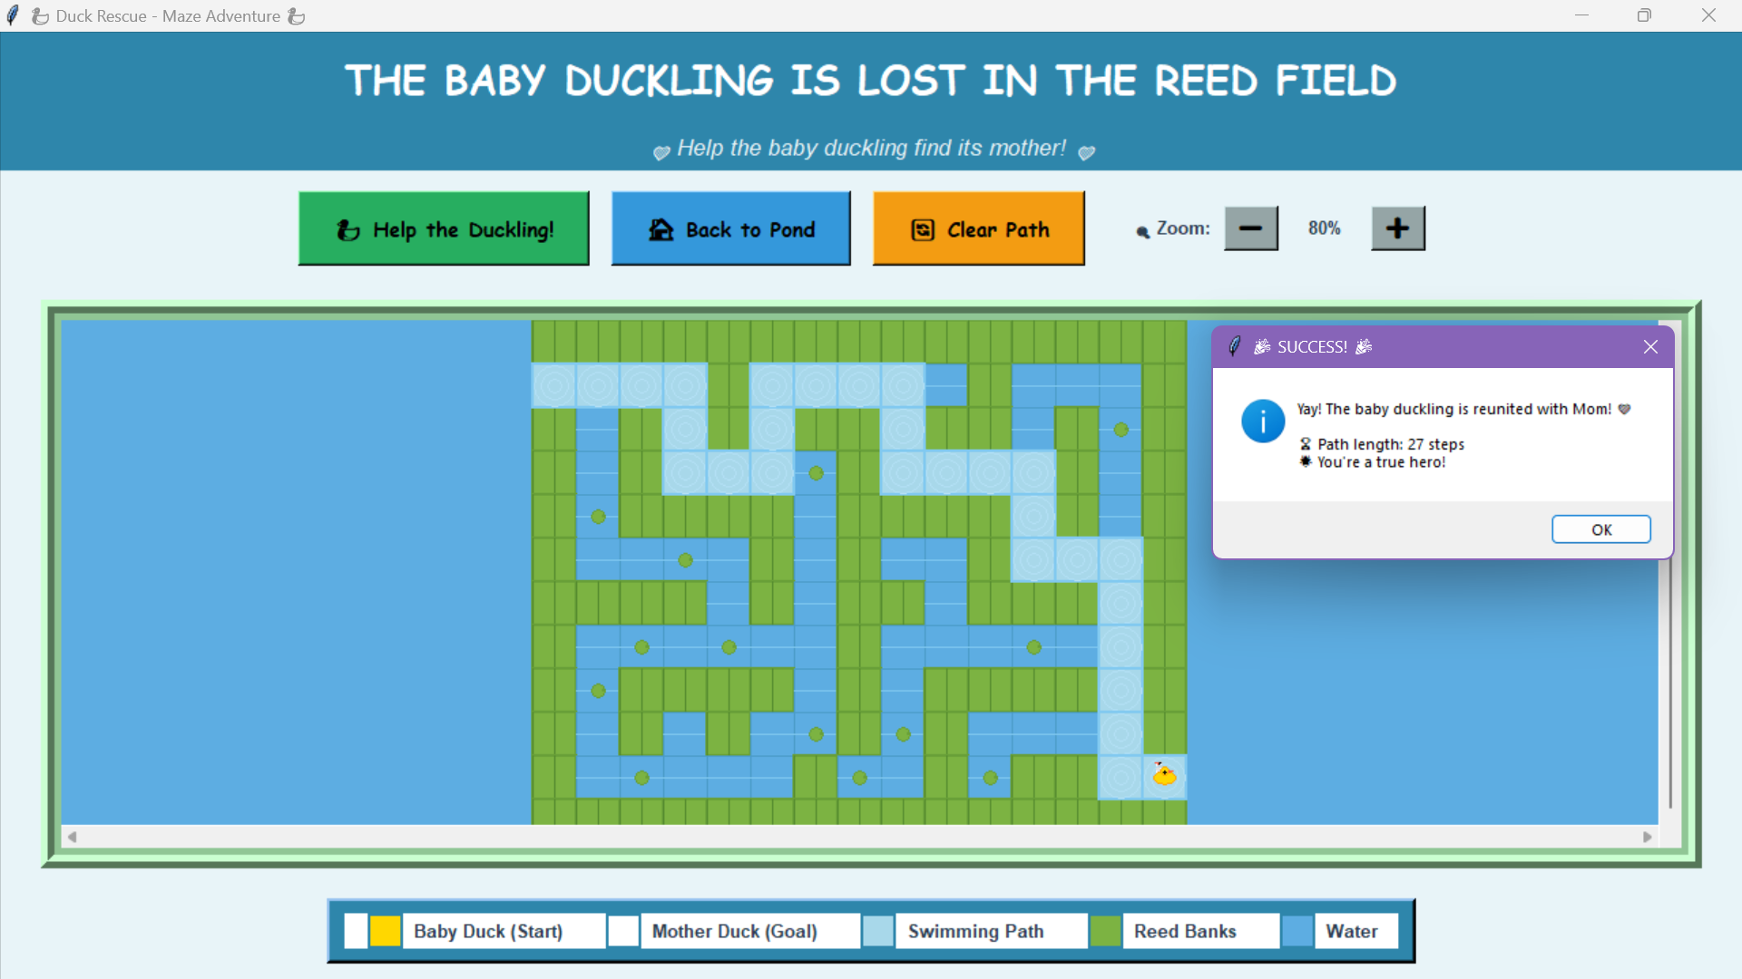

4.4. Xóa đường đi
- Sau khi đã xem kết quả, người dùng có thể nhấn nút “Clear Path”.
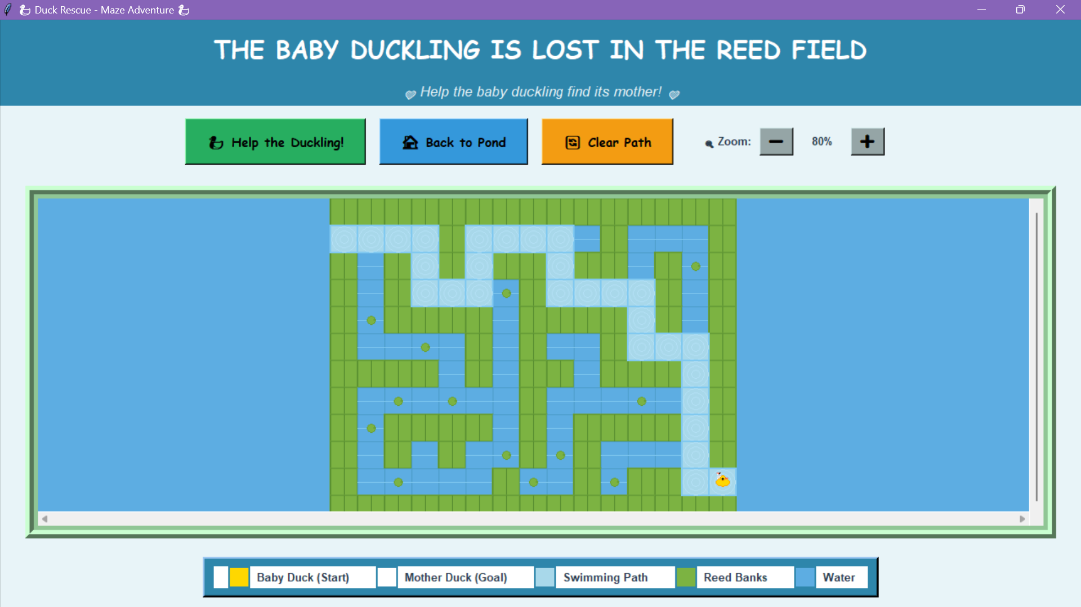
- Chức năng này dùng để xóa đường đi đã tìm, giúp người dùng có thể thực hiện lại thuật toán trên cùng một mê cung.

4.5. Quay lại màn hình chọn mê cung
- Người dùng nhấn nút “Back to Pond” để quay lại màn hình chọn mê cung ban đầu.
- Tại đây, người dùng có thể chọn mê cung khác và tiếp tục sử dụng chương trình.

5. XỬ LÝ CÁC LỖI THƯỜNG GẶP
Lỗi | Nguyên nhân | Cách khắc phục
Không chạy được DuckRescue.exe | Windows chặn file | Chuột phải → Properties → Unblock
Chạy xong tắt ngay | Không thấy lỗi do chạy trực tiếp | Chạy bằng Terminal
File not found | Thiếu path.txt hoặc _internal | Kiểm tra lại thư mục
Chương trình báo lỗi dữ liệu | Nội dung path.txt sai | Kiểm tra và sửa lại file

6. LƯU Ý QUAN TRỌNG
- Không xóa thư mục _internal.
- Không đổi tên các file.
- Luôn chạy chương trình trong đúng thư mục gốc.
- Nên chạy bằng Terminal để dễ theo dõi kết quả.

7. GHI CHÚ
- Chương trình đã được biên dịch sẵn, không cần và không thể biên dịch lại.
- Mọi thay đổi đầu vào (nếu có) được thực hiện thông qua file path.txt.

